重力储能工程项目现状

1. 江苏如东工程[1–3]

江苏如东工程采用了Energy Vault的EVx™垂直式矩阵型重力储能技术，是全球首批实现商业化并网的重力储能示范项目之一。项目装机容量为25 MW/100 MWh，具有4小时储能时长，其设计充分利用了江苏如东靠近上海的地理优势，紧邻风电场及国家电网，实现了就近并网，从而极大地提升了新能源的消纳效率和电网调节能力。

在技术层面，江苏如东工程采用模块化设计，系统各组成单元可以灵活拼接扩容，储能容量可从10 MWh扩展至数GWh级别，满足未来新能源并网需求不断提升的应用场景。工程核心技术包括：

1. 机械能转换系统：通过先进的电机和传动设备，实现对低成本复合材料重物的精确提升与下放，转换电能为重力势能，再将存储的势能转化为电能返还至电网。
2. 智能控制平台：利用智能软件对充放电过程进行实时监控与调度，优化能量转换过程，提高系统整体效率，确保循环效率超过80%。
3. 模块化与集成化设计：相较于传统塔式方案，EVx™平台采用更紧凑的结构设计，既降低了建设成本，也便于在室内环境中部署，提升了工程的适应性和安全性。

从经济参数来看，江苏如东工程作为国内首个重力储能示范项目，初期投资为5亿人民币。较高的循环效率和预期35年的系统寿命使得单位储能成本显著低于锂电池储能方案，预计在生命周期内实现较低的平准化电力成本（LCOE），同时项目示范效应为后续更大规模重力储能系统的商业化应用提供了宝贵经验。

总体而言，江苏如东工程在技术和经济效益方面均取得了较好的示范效应。该项目的成功实施为我国乃至全球新能源储能领域提供了成熟的应用案例，推动了重力储能技术在商业化、模块化集成及智能调控等方面的进步，也为实现国家“零碳园区”和“30-60”净零排放战略目标打下了坚实的基础。

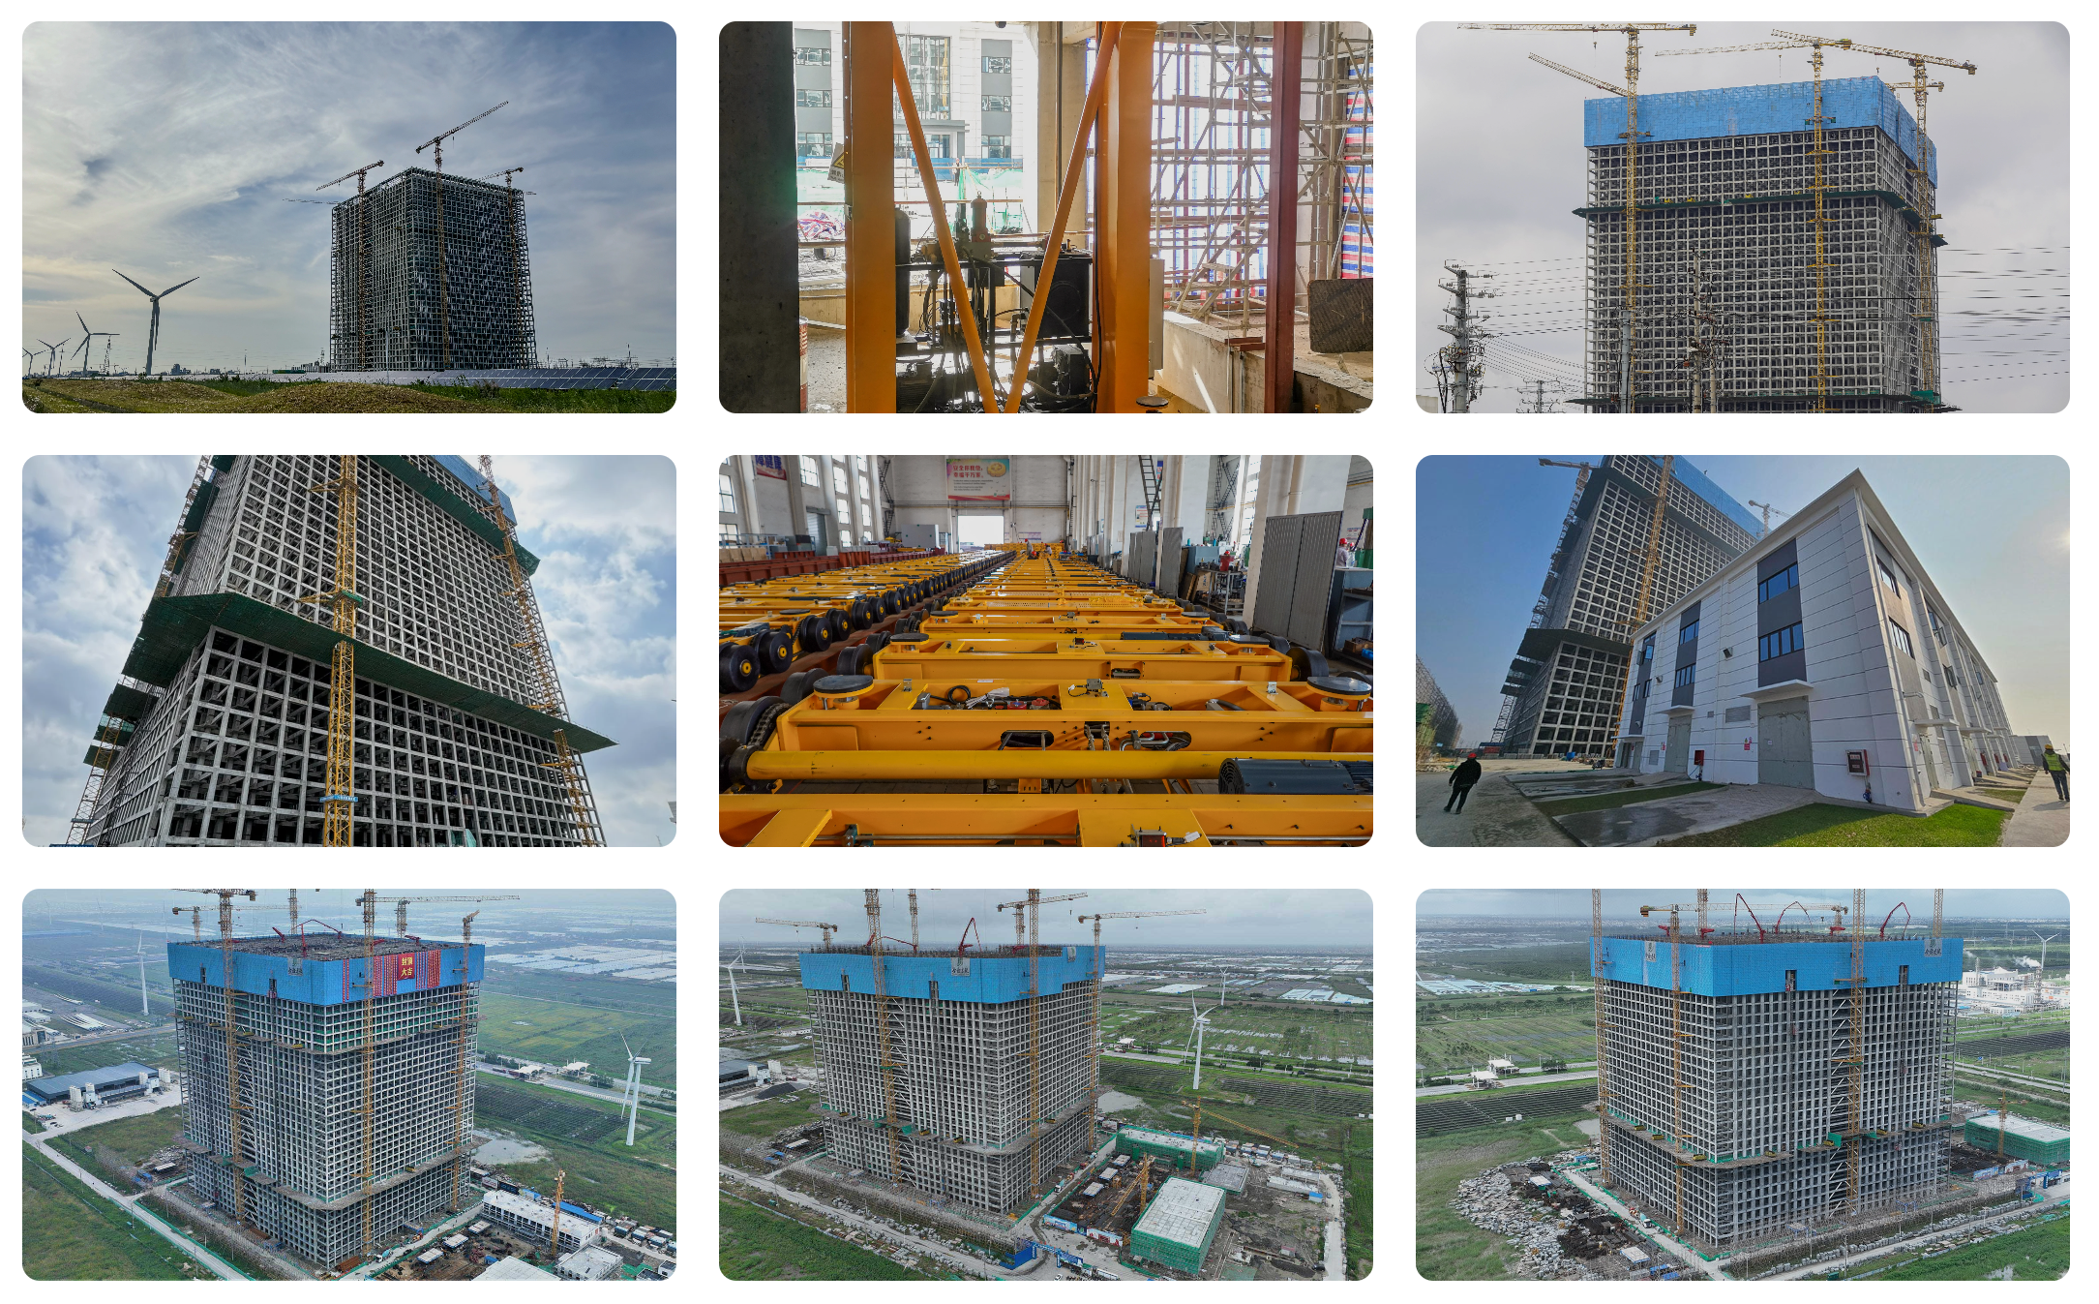

图 1 江苏如东重力储能工程[3]

1. 新疆伊犁工程[4]

新疆伊犁工程由中国天楹集团主导，总装机容量为100 MWh，总投资规模约8亿元人民币。该项目落户于新疆伊宁县，是南通工作组在区域产业精准对接中取得的重要成果，同时也是援疆工作中首个引进主板上市企业投资的示范项目。

该工程计划采用高程式储能技术，主要建设内容涵盖储能系统、发电系统以及传动和控制系统。项目建设占地约60亩，通过对重物的垂直提升和下放来实现电能与重力势能的相互转换，旨在提升储能系统对新能源电力的吸纳能力。预计项目建成后，其年储能上网电量将超过6000万千瓦时，这不仅能够有效缓解区域内新能源发电的不稳定性，也有望实现年营业收入约5000万元，为当地经济发展和能源结构优化提供示范效应。

目前，新疆伊犁工程仍处于建设阶段或后期示范验证阶段，相关技术方案和商业模式正处于不断完善和优化之中。工程在技术细节上将注重系统集成和智能调控，通过优化机械传动及控制策略，实现高效、稳定的充放电过程；在经济性方面，项目的投资规模、运营维护成本以及预期的能量输出等关键参数都将作为验证商业模式的重要依据。工程的成功实施将为内陆地区重力储能技术的工程应用探索提供宝贵经验，并为未来类似项目的推广提供示范和参考。

1. 甘肃酒泉（金塔县）工程[5,6]

甘肃酒泉金塔工程由中国天楹集团规划建设，是一项大型重力储能项目，总规划容量为150 MW/600 MWh，其中一期工程设计为50 MW/200 MWh。一期工程的总投资约为18亿元人民币，而整个项目的总投资规模预计达到57亿元人民币，显示出该工程在经济规模和市场前景上的巨大潜力。

项目采用双重技术方案，以提升系统的灵活性和资源利用效率。首先，在自建高程式重力储能方案中，通过提升重物实现电能与重力势能之间的转换，同时融入当地文旅产业元素，打造具有地标意义的建筑群，从而增强项目的综合效益和区域吸引力。其次，工程还规划采用山体式重力储能方案，通过对尾矿矿坑的资源化利用，不仅实现了储能功能，也有效解决了尾矿治理问题，实现环境效益与经济效益的双赢。

此外，项目规划中还包括重力储能装备制造基地的建设。基地计划设立多条生产线，如水平移动小车、垂直升降梯、滑轮车及动力轴生产线，这将为项目在西北地区的辐射推广和规模化应用提供关键装备保障。从技术角度来看，该工程将在机械传动、智能控制和系统集成等方面进行深入应用示范，后续其技术路线和规模化应用效果将通过示范工程进一步验证。

目前，甘肃酒泉金塔工程整体处于建设或立项阶段，尚未全面投产，但项目规划显示出较高的市场前景和产业带动作用，有望在后续建设过程中为重力储能技术在大规模商业应用方面积累宝贵经验。

1. 甘肃张掖工程[7,8]

甘肃张掖工程规划建设的是一项17 MW/68 MWh的重力储能示范项目，项目位于甘肃省张掖市经济技术开发区，总占地面积约69亩。该项目被认为是目前全球设计高度最高的自建高程式重力储能设施之一，主塔高度达到177米，规划建设两台8.5 MW发电机，并配备约6990块单块重25.5吨的储能块。

在工程设计方面，项目采用了先进的人工智能算法，对重物的提升和释放过程进行优化控制，从而实现连续4小时的储能与放电过程，确保在新能源发电波动情况下的平稳并网和电网稳定性。该示范项目主要为中节能平山湖风电项目提供储能配套支持，展示了重力储能在新能源消纳和电网调节方面的实际应用潜力。

目前，甘肃张掖工程仍处于建设阶段，自2023年5月开工后正稳步推进中，预计将在2024年底前全面投产。工程的示范效应有望推动区域新能源产业升级，同时为其他类似项目的设计、建设和运行提供技术和经济参数方面的重要参考。

1. 河北赤城工程[9,10]

河北赤城工程由中国能建中电工程与张家口市赤城县联合推动，是一项重力储能一体化项目，总规划装机容量为180 MW，储能规模达到1080 MWh。该项目定位为全球首个竖井式重力储能工程化应用项目，其在单机和单模块的功率指标上均创下了世界第一，代表了重力储能技术在工程化应用上的技术突破。

工程选址于河北省张家口市赤城县，项目成果已被业界评定为国际领先水平。该工程的建设目标在于为张家口可再生能源示范区的建设提供强有力的技术支撑，通过实现大规模储能，有效提升区域电网的调节能力，推动区域能源结构转型和产业升级。工程在设计与建设过程中将重点解决高效充放电、智能调控以及系统稳定性等关键技术问题，力图为新型电力系统中重力储能的应用提供成熟的解决方案。

目前，河北赤城工程仍处于立项或早期建设阶段，虽然尚未全面投产，但相关协议已于2024年3月签订。未来，随着工程的推进，该项目有望成为我国乃至全球重力储能技术的重要示范工程，对推动重力储能在新型电力系统中的应用和普及具有深远意义。

1. 汇总表格

表 1 重力储能工程汇总表

|  |  |  |  |  |  |
| --- | --- | --- | --- | --- | --- |
| **工程名称** | **装机容量/储能规模** | **投资规模** | **技术方案** | **当前状态** | **关键技术参数与经济效益** |
| 江苏如东工程 | 25 MW/100 MWh | 投资规模未公开（已商业化运行） | EVx™ 垂直式矩阵型重力储能；4小时储能时长；模块化设计，可扩容至10 MWh～数GWh | 已建成，全网互联 | 循环效率 >80%，系统寿命约35年，低平准化电力成本，示范效应显著 |
| 新疆伊犁工程 | 储能规模 100 MWh | 约8亿元人民币 | 高程式储能方案，涵盖储能系统、发电系统、传动及控制系统 | 建设/后期示范验证阶段 | 占地约60亩，年上网电量 >6000万 kWh，预估年营业收入约5000万元 |
| 甘肃酒泉（金塔县）工程 | 总规划 150 MW / 600 MWh；一期 50 MW / 200 MWh | 一期约18亿元；总投资约57亿元人民币 | 双重技术方案：自建高程式（融合当地文旅元素）与山体式（利用尾矿矿坑资源化利用）；同时规划建设重力储能装备制造基地 | 建设或立项阶段 | 大规模投资，多条装备生产线（水平移动小车、垂直升降梯等），具备产业带动作用 |
| 甘肃张掖工程 | 17 MW / 68 MWh | 投资规模未公开 | 自建高程式重力储能，主塔高度177米，配备两台8.5 MW发电机和约6990块储能块，采用人工智能优化充放电过程 | 建设阶段，预计2024年底投产 | 连续4小时储能放电，全球设计高度领先，为风电配套提供示范支持 |
| 河北赤城工程 | 180 MW / 1080 MWh | 投资规模未公开 | 竖井式重力储能一体化方案，单机与单模块功率均创世界第一 | 立项或早期建设阶段（2024年3月签约） | 国际领先技术指标，推动区域新能源示范区建设，为能源结构转型提供强有力支撑 |

1. 补充参考

以下论文中涉及对重力储能项目的讨论，可供进一步参阅：

1. 【Solid gravity energy storage: A review】[11]：该论文系统综述了固体重力储能技术的发展历程、技术路线及其与其他大规模储能技术的比较，并展望了未来的发展趋势。
2. 【垂直式重力储能系统的研究进展和关键技术】[12]：论文重点介绍了垂直式重力储能系统的研究现状和示范工程，详细探讨了垂直提升、水平转移、机械传动以及并网控制中的关键技术，并对未来发展趋势进行展望。
3. 【重力储能在新型电力系统中应用：前景及挑战】[13]：本文探讨了重力储能技术在新型电力系统中的应用前景，通过建立通用充放电模型和仿真分析，提出了适用于重力储能的并网方案及技术优化建议。
4. 【基于斜坡和山体的重力储能技术研究进展】[14]：文章介绍了依托斜坡和山体的重力储能技术的基本原理和分类，对抽水储能、轨道式和缆索式等不同技术路线进行了详细评述，并提出了一种优化的斜坡缆-轨式重力储能技术方案。
5. 【[新型储能试点示范项目名单](https://zfxxgk.nea.gov.cn/1310761775_17060625321451n.doc)】[15]：其中6、18、25号为重力储能的国家试点项目。
6. 参考文献

[1] Lewis N. Gravity could solve renewable energy’s biggest problem | CNN Business. CNN 2022. https://www.cnn.com/2022/03/14/energy/energy-vault-renewable-storage-spc-intl/index.html (accessed February 6, 2025).

[2] Perišić J. Energy Vault completes world’s first gravity energy storage system in China. Balkan Green Energy News 2023. https://balkangreenenergynews.com/energy-vault-completes-worlds-first-gravity-energy-storage-system-in-china/ (accessed February 6, 2025).

[3] Energy Vault Project – China, Rudong n.d. https://www.energyvault.com/projects/cn-rudong (accessed February 6, 2025).

[4] 南通工作组推动中国天楹重力储能项目落户伊宁县_援疆工作_伊犁哈萨克自治州人民政府 n.d. https://www.xjyl.gov.cn/xjylz/c112430/202310/2e84f64874bd45e7b3a4556e6075c1e7.shtml (accessed February 13, 2025).

[5] 50MW/200MWh！中国天楹金塔重力储能项目于甘肃酒泉开工-碳索储能网 n.d. https://cn.solarbe.com/news/20231010/80982.html (accessed February 13, 2025).

[6] 150MW/600MWh！甘肃酒泉金塔县签订重力储能电站电站及相关产业项目 - 金融情报局网_中国金融门户网站 让金融财经离的更近 n.d. http://www.jnbw.org.cn/cs/2023/0809/310510.html (accessed February 13, 2025).

[7] 甘肃甘州-张掖首个“巨无霸电池”项目跑出建设“加速度” n.d. http://www.gsgz.gov.cn/gzzfxxgk/fdzdgknr/zdmsxx/zdxmjs/202309/t20230907_1106413.html (accessed February 6, 2025).

[8] 张掖17MW/68MWh重力储能项目 当前全球设计高度最高的自建高程式重力储能设施-北极星储能网 n.d. https://news.bjx.com.cn/html/20231120/1344501.shtml (accessed February 6, 2025).

[9] 全球首个竖井式重力储能工程化应用项目落户河北赤城-河北省自然资源厅 n.d. https://zrzy.hebei.gov.cn/heb/xinwen/bsyw/szfxw/10980815712791576576.html (accessed February 6, 2025).

[10] 中国电力工程顾问集团新能源有限公司 中电工程 中国能建中电工程与张家口市赤城县签订重力储能一体化项目投资合作协议 n.d. http://www.cpeccnesc.ceec.net.cn/art/2024/3/21/art_15159_2520191.html (accessed February 6, 2025).

[11] Tong W, Lu Z, Chen W, Han M, Zhao G, Wang X, et al. Solid gravity energy storage: A review. Journal of Energy Storage 2022;53:105226. https://doi.org/10.1016/j.est.2022.105226.

[12] 邱清泉, 罗晓悦, 林玉鑫, 王青山, 李妍, 聂子攀, et al. 垂直式重力储能系统的研究进展和关键技术. 储能科学与技术 2024;13:934–45. https://doi.org/10.19799/j.cnki.2095-4239.2023.0789.

[13] 喻恒凝, 姚良忠, 程帆, 李妍, 翟文超, 王青山. 重力储能在新型电力系统中应用：前景及挑战. 中国电机工程学报 2024:1–16. https://doi.org/10.13334/j.0258-8013.pcsee.240834.

[14] 张京业, 林玉鑫, 邱清泉, 肖立业. 基于斜坡和山体的重力储能技术研究进展. 储能科学与技术 2024;13:924–33. https://doi.org/10.19799/j.cnki.2095-4239.2023.0667.

[15] 国家能源局公告 2024年第1号-国家能源局网站 n.d. https://zfxxgk.nea.gov.cn/2024-01/17/c_1310761775.htm (accessed February 15, 2025).